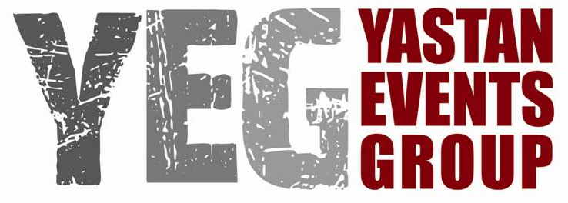

Rassegna Nazionale delle Regioni a Cavallo
Leonessa 19 – 20 – 21 giugno 2009

Ottava edizione

Comunicato
1

Si avvicina Giugno e Leonessa, piccolo comune nel cuore della Sabina, si prepara a diventare il più affascinante teatro diffuso dedicato agli spettacoli equestri.
L’intera cittadina reatina infatti, nel terzo fine settimana di Giugno (dal 19 al 21), si trasformerà in un suggestivo palcoscenico senza quinte, senza fondale e senza sipario ed accoglierà i protagonisti dell’ottava edizione della Rassegna Nazionale delle Regioni a Cavallo.
Uomini e cavalli che, sotto la bandiera della regione di provenienza, si sfideranno sul campo del teatro equestre proponendo una rappresentazione rigorosamente inedita e con un ricercato corredo di costumi, musiche e sceneggiatura.
Requisiti fondamentali di ogni rappresentazione saranno, oltre al fatto di essere presentata al pubblico di Leonessa in prima assoluta, un forte radicamento con la storia, le tradizioni e la cultura della regione di appartenenza ed una coerente presenza in scena del cavallo.
Organizzata dalla Yeg (Yastan Events Group) di Francesco Silveri in sinergia con il Comune di Leonessa e con il supporto della Fise (Federazione Italiana Sport Equestri), dell’Unire (Unione Nazionale per l’Incremento delle Razze Equine) e del Ministero delle Politiche Agricole Alimentari e Forestali, la Rassegna, grazie al carattere fortemente originale e spiccatamente artistico-culturale, si è conquistata un posto di assoluto rilievo nell’ambito delle manifestazioni dedicate a questa forma di teatro che unisce al gesto atletico e alle capacità interpretative un grande amore per i cavalli.
L’estrema cura con cui viene messo a punto ogni dettaglio organizzativo, l’attenta e complessa regia dello spettacolo, gli importanti contenuti portati in scena, e il grande successo di pubblico e critica, hanno reso la manifestazione ideata dalla Yeg un palcoscenico sempre più ambito da chi si occupa di teatro equestre. Oltre che una vetrina di prestigio.
Non è raro, infatti, che i diversi gruppi, dopo la partecipazione a Leonessa, siano ospitati dalle più importanti manifestazioni di settore italiane ed europee.
La Rassegna Nazionale delle Regioni a Cavallo si compone di diversi momenti distribuiti nell’arco dei tre giorni.
Il venerdì è dedicato alle prove e alla cena di benvenuto riservata ai partecipanti, ospitata nel chiostro trecentesco di San Francesco, che rappresenta un prologo festoso alla competizione.
Sabato in notturna, alle ore 21,30, la Rassegna entrerà nel vivo con l’esibizione di tutte le regioni partecipanti nell’arena-gioiello di Piazza VII Aprile e con l’assegnazione di un punteggio da parte di una giuria.
Domenica mattina, a partire dalle 10,30, le squadre si daranno ancora battaglia e saranno nuovamente valutate dalla giuria.
Il vincitore sarà decretato dalla somma dei punteggi assegnati nei due giorni di gara.
Come tradizione vuole, il programma della Rassegna vedrà anche l’esibizione fuori concorso della squadra che si è aggiudicata la vittoria nella precedente edizione.
Quest’anno toccherà dunque al Lazio che nel 2008 si è imposto sulle altre regioni in gara.
L’ingresso sarà come ogni anno gratuito.
Per informazioni è possibile consultare il sito www.rassegnaregioniacavallo.it o scrivere a info@yegevents.net

Ufficio Stampa
Stefania Pilato
3347445786
stefaniapilato@gmail.com
Francesco Micalizzi
3386029988
fmicalizzi@hotmail.com



